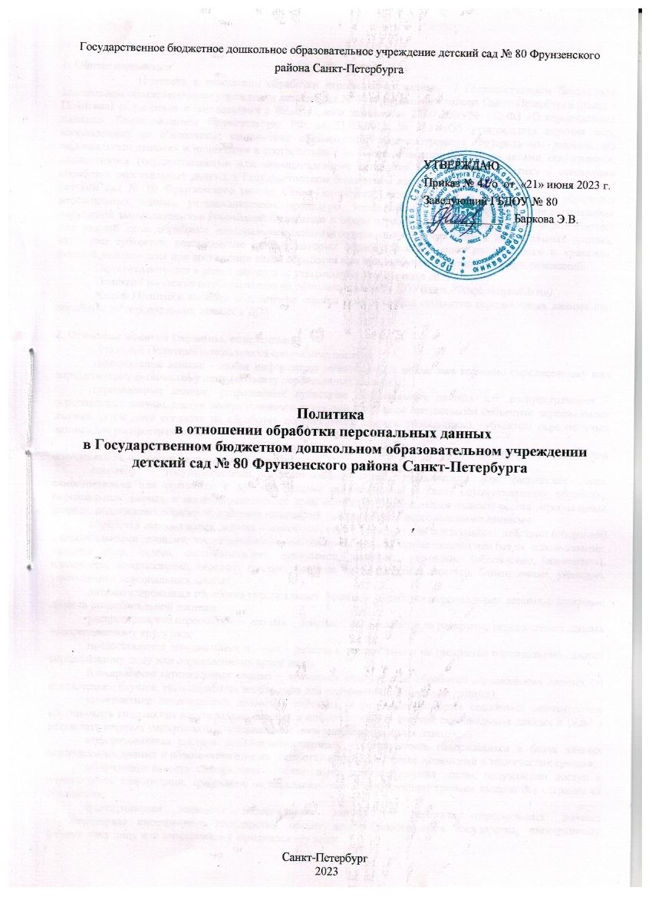

## 1. Общие положения

Политика в отношении обработки персональных данных в Государственном бюджетном дошкольном образовательном учреждении детский сад № 80 Фрунзенского района Санкт-Петербурга (далее – Политика) разработана в соответствии с Федеральным законом от 27.07.2006 № 152-ФЗ «О персональных данных», Постановлением Правительства РФ от 21.03.2012 № 211 «Об утверждении перечня мер, направленных на обеспечение выполнения обязанностей, предусмотренных Федеральным законом «О персональных данных» и принятыми в соответствии с ним нормативными правовыми актами, операторами, являющимися государственными или муниципальными органами» и определяет политику в отношении обработки персональных данных в Государственном бюджетном дошкольном образовательном учреждении детский сад № 80 Фрунзенского района Санкт-Петербурга (далее – ДОУ)*,* а также правила обработки персональных данных, устанавливающие процедуры, направленные на выявление и предотвращение нарушений [законодательства](https://internet.garant.ru/#/document/12148567/entry/4) Российской Федерации в сфере персональных данных, а также определяющие для каждой цели обработки персональных данных содержание обрабатываемых персональных данных, категории субъектов, персональные данные которых обрабатываются, сроки их обработки и хранения, порядок уничтожения при достижении целей обработки или при наступлении иных законных оснований.

Политика вступает в силу с момента ее утверждения заведующим ДОУ.

Политика подлежит опубликованию на официальном сайте ДОУ(https://80spb.tvoysadik.ru/*)*

Целью Политики является обеспечение защиты прав и свобод субъектов персональных данных при обработке их персональных данных в ДОУ.

## 2. Основные понятия (термины, определения)

Для целей Политики используются следующие понятия:

персональные данные – любая информация, относящаяся к прямо или косвенно определенному или определяемому физическому лицу (субъекту персональных данных);

персональные данные, разрешенные субъектом персональных данных для распространения – персональные данные, доступ неограниченного круга лиц к которым предоставлен субъектом персональных данных путем дачи согласия на обработку персональных данных, разрешенных субъектом персональных данных для распространения;

субъект персональных данных – физическое лицо, которое прямо или косвенно определено или определяемо с помощью персональных данных;

оператор – государственный, муниципальный орган, юридическое или физическое лицо, самостоятельно или совместно с другими лицами организующие и (или) осуществляющие обработку персональных данных, а также определяющие цели обработки персональных данных, состав персональных данных, подлежащих обработке, действия (операции), совершаемые с персональными данными;

обработка персональных данных – любое действие (операция) или совокупность действий (операций) с персональными данными, совершаемых с использованием средств автоматизации или без их использования, включая сбор, запись, систематизацию, накопление, хранение, уточнение (обновление, изменение), извлечение, использование, передачу (распространение, предоставление, доступ), блокирование, удаление, уничтожение персональных данных;

автоматизированная обработка персональных данных – обработка персональных данных с помощью средств вычислительной техники;

распространение персональных данных – действия, направленные на раскрытие персональных данных неопределенному кругу лиц;

предоставление персональных данных – действия, направленные на раскрытие персональных данных определенному лицу или определенному кругу лиц;

блокирование персональных данных – временное прекращение обработки персональных данных (за исключением случаев, если обработка необходима для уточнения персональных данных);

уничтожение персональных данных – действия, в результате которых становится невозможным восстановить содержание персональных данных в информационной системе персональных данных и (или) в результате которых уничтожаются материальные носители персональных данных;

информационная система персональных данных – совокупность содержащихся в базах данных персональных данных и обеспечивающих их обработку информационных технологий и технических средств;

конфиденциальность информации – обязательное для выполнения лицом, получившим доступ к определенной информации, требование не передавать такую информацию третьим лицами без согласия ее обладателя;

трансграничная передача персональных данных – передача персональных данных   
на территорию иностранного государства, органу власти иностранного государства, иностранному физическому лицу или иностранному юридическому лицу;

угрозы безопасности персональных данных – совокупность условий и факторов, создающих опасность несанкционированного, в том числе случайного, доступа к персональным данным, результатом которого могут стать уничтожение, изменение, блокирование, копирование, предоставление, распространение персональных данных, а также иные неправомерные действия при их обработке в информационных системах персональных данных;

уровень защищенности персональных данных – комплексный показатель, характеризующий требования, исполнение которых обеспечивает нейтрализацию определенных угроз безопасности персональных данных при их обработке в информационных системах персональных данных.

## Правовые основания обработки персональных данных

Правовыми основаниями обработки персональных данных в ДОУ являются Устав Государственного бюджетного дошкольного образовательного учреждения детский сад № 80 Фрунзенского района Санкт-Петербурга и нормативные правовые акты, для исполнения которых и в соответствии с которыми ДОУ осуществляет обработку персональных данных, в том числе:

Конституция Российской Федерации;

Налоговый кодекс Российской Федерации;

Гражданский кодекс Российской Федерации;

Трудовой кодекс Российской Федерации;

Кодекс Российской Федерации об административных правонарушениях;

Федеральный закон от 06.12.2011 № 402-ФЗ «О бухгалтерском учете»;

Уголовно-процессуальный кодекс Российской Федерации;

Трудовой кодекс Российской Федерации от 30.12.2001 N 197-ФЗ, статьи 85-90;

Закон РФ от 10 июля 1992 г. N 3266-I "Об образовании";

Федеральный закон от 27.07.2006 N 152-ФЗ (ред. от 06.02.2023);

Приказ Министерства образования и науки Российской Федерации от 15 февраля 2012 г. N 107.» Об утверждении порядка приема граждан в общеобразовательные учреждения». (в ред. Приказа Минобрнауки РФ от 04.07.2012 N 521);

Постановление Правительства Санкт-Петербурга от 17 февраля 2009 г. N 149 "О мерах по реализации Закона Санкт-Петербурга "Об общем образовании".

Распоряжение комитета по образованию Санкт-Петербурга от 21.08.2006 № 869-р « О внедрении автоматизированной информационной системы учета детей в образовательных учреждениях Санкт-Петербурга «Параграф-Движение»;

Распоряжение комитета по транспорту Санкт-Петербурга от 27.06.2007 №31-р « О видах проездных билетов и порядок их обращения»;

Федеральный закон от 28.03.1998 № 53-ФЗ «О воинской обязанности и военной службе»;

Федеральный закон от 15.12.2001 № 167-ФЗ «Об обязательном пенсионном страховании в Российской Федерации» (редакция18.03.2023 N 64-ФЗ);

Федеральный закон от 29.12.2006 № 255-ФЗ «Об обязательном социальном страховании на случай временной нетрудоспособности и в связи с материнством», в редакции Федерального  закона  от 24.07.2009 № 213-ФЗ;

Федеральный закон от 16.07.1999 № 165-ФЗ «Об основах обязательного социального страхования» в ред. Федеральных законов от 25.02.2022 N 18-ФЗ, от 14.07.2022 N 237-ФЗ;

Федеральный закон от 01.04.1996 № 27-ФЗ «Об индивидуальном (персонифицированном) учете в системах обязательного пенсионного страхования и обязательного социального страхования», в ред. Федерального закона от 01.04.2019 N 48-ФЗ;

Федеральный закон от 29.12.2012 № 273-ФЗ «Об образовании в Российской Федерации» и принятые в соответствии с ним нормативные правовые акты;

Правовыми основаниями обработки персональных данных в ДОУ также являются договоры с физическими лицами, заявления (согласия, доверенности) родителей (законных представителей) воспитанников, согласия на обработку персональных данных.

## Цели обработки персональных данных, их категории и перечень, категории субъектов, персональные данные которых обрабатываются, способы, сроки их обработки и хранения

|  |  |  |  |  |  |  |
| --- | --- | --- | --- | --- | --- | --- |
| **Цель обработки: организация образовательной деятельности по образовательным дошкольного образования, дополнительным общеобразовательным программам** | | | | | | |
| Категории данных | Персональные данные | | Специальн | | ые данные | |
| Перечень | фамилия, имя, отчество; | | Сведения | | о | состоянии |
| данных | пол; | | здоровья | |  |  |
|  | гражданство; | |  | |  |  |
|  | дата и место рождения; | |  | |  |  |
|  | изображение (фотография, видео); | |  | |  |  |
|  | паспортные данные; | |  | |  |  |
|  | адрес регистрации по месту жительства; | |  | |  |  |
|  | адрес фактического проживания; | |  | |  |  |
|  | контактные данные; | |  | |  |  |
|  | Индивидуальный номер налогоплательщика; | |  | |  |  |
|  | страховой номер индивидуального | |  | |  |  |
|  | лицевого счета (СНИЛС); | |  | |  |  |
|  | сведения, образующиеся в процессе | |  | |  |  |
|  | реализации образовательной программы; | |  | |  |  |
|  | иные персональные данные, | |  | |  |  |
|  | предоставляемые физическими лицами, необходимые для заключения и исполнения договоров, исполнения норм законодательства в сфере образования | |  | |  |  |
| Категории субъектов | воспитанники, их родители (законные представители) | | | | | |
| Способы обработки | Автоматизированная обработка и без средств автоматизации, в том числе: получение персональных данных в устной и письменной форме непосредственно от субъектов персональных данных (их представителей); внесения персональных данных в журналы, реестры и информационные системы и документы ДОУ. | | | | | |
| Сроки обработки | В течение срока реализации образовательной программы | | | | | |
| Сроки хранения | В течение срока, установленного номенклатурой дел в зависимости от типа документа, в котором содержатся персональные данные | | | | | |
| **Цель обработки: выполнения функций и полномочий работодателя в трудовых отношениях, в том числе обязанностей по охране труда** | | | | | | |
| Категории данных | Персональные данные | Специальные персональные данные | | Биометрические персональные данные | | |
| Перечень данных | фамилия, имя, отчество; пол;  гражданство;  дата и место рождения; изображение (фотография); паспортные данные;  адрес регистрации по месту жительства;  адрес фактического проживания; контактные данные;  индивидуальный номер налогоплательщика;  страховой номер индивидуального лицевого счета (СНИЛС);  сведения об образовании, квалификации, профессиональной подготовке и повышении квалификации;  семейное положение, наличие детей, родственные связи; сведения о трудовой деятельности, в том числе наличие поощрений, награждений и(или) дисциплинарных взысканий; данные о регистрации брака;  сведения о воинском учете;  сведения об инвалидности;  сведения об удержании алиментов; сведения о доходе с предыдущего места работы;  иные персональные данные, предоставляемые работниками в соответствии с требованиями трудового законодательства | Сведения о состоянии здоровья | | Изображение на фото и видеозаписи, полученных с камер наблюдения | | |
| Категории субъектов | Работники, кандидаты на работу (соискатели) | | | | | |
| Способы обработки | Автоматизированная обработка и без средств автоматизации, в том числе: получение персональных данных в устной и письменной форме непосредственно от субъектов персональных данных;  внесения персональных данных в журналы, реестры и информационные системы и документы ДОУ | | | | | |
| Сроки обработки | В течение срока действия трудового договора. Для кандидатов – в течение срока, необходимого для рассмотрения кандидатуры и заключения трудового договора | | | | | |
| Сроки хранения | В течение срока, установленного номенклатурой дел в зависимости от типа документа, в котором содержатся персональные данные, в том числе в составе личных дел – 50 лет | | | | | |
| **Цель обработки: реализация гражданско-правовых договоров, стороной,**  **выгодоприобретателем или получателем которых является ДОУ** | | | | | | |
| Категории данных | Персональные данные | | | | | |
| Перечень данных | фамилия, имя, отчество; паспортные данные;  адрес регистрации и (или) фактического проживания; контактные данные;  индивидуальный номер налогоплательщика; номер расчетного счета;  номер банковской карты;  иные персональные данные, предоставляемые физическими лицами, необходимые для заключения и исполнения договоров | | | | | |
| Категории субъектов | Контрагенты, партнеры, стороны договора | | | | | |
| Способы обработки | Автоматизированная обработка и без средств автоматизации, в том числе: получение персональных данных в устной и письменной форме непосредственно от субъектов персональных данных;  внесения персональных данных в журналы, реестры и информационные системы и документы ДОУ | | | | | |
| Сроки обработки | В течение срока, необходимого для исполнения заключенного договора | | | | | |
| Сроки хранения | В течение срока, установленного номенклатурой дел в зависимости от типа документа, в котором содержатся персональные данные | | | | | |
| **Цель обработки: обеспечение безопасности** | | | | | | |
| Категории данных | Персональные данные | | | | | |
| Перечень данных | фамилия, имя, отчество; паспортные данные;  адрес регистрации и (или) фактического проживания; контактные данные | | | | | |
| Категории субъектов | Посетители ДОУ | | | | | |
| Способы обработки | Автоматизированная обработка и без средств автоматизации, в том числе: получение персональных данных в устной и письменной форме непосредственно от субъектов персональных данных;  внесения персональных данных в журналы, реестры и информационные системы и документы ДОУ | | | | | |
| Сроки обработки | В течение периода нахождения посетителя на территории ДОУ | | | | | |
| Сроки хранения | В течение срока, установленного номенклатурой дел в зависимости от типа документа, в котором содержатся персональные данные, в том числе минимум 30 дней в отношении записей камер видеонаблюдения | | | | | |

1. **Порядок и условия обработки персональных данных**

Обработка персональных данных осуществляется ДОУ в соответствии   
со следующими принципами:

* обработка персональных данных осуществляется на законной основе;
* обработка персональных данных ограничивается достижением конкретных, заранее определенных и законных целей; не допускается обработка персональных данных, несовместимая с целями сбора персональных данных;
* не допускается объединение баз данных, содержащих персональные данные, обработка которых осуществляется в целях, несовместимых между собой;
* обработке подлежат только персональные данные, которые отвечают целям   
  их обработки;
* содержание и объем обрабатываемых персональных данных соответствуют заявленным целям обработки; обрабатываемые персональные данные не избыточны   
  по отношению к заявленным целям их обработки;
* при обработке персональных данных обеспечиваются точность персональных данных, их достаточность, а в необходимых случаях и актуальность по отношению к целям обработки персональных данных; ДОУ принимает необходимые меры (либо обеспечивает их принятие) по удалению или уточнению неполных или неточных данных;
* хранение персональных данных осуществляется в форме, позволяющей определить субъекта персональных данных, не дольше, чем этого требуют цели обработки персональных данных, если срок хранения персональных данных не установлен федеральным законом, договором, стороной которого, выгодоприобретателем или поручителем по которому является субъект персональных данных; обрабатываемые персональные данные подлежат уничтожению по достижении целей обработки или в случае утраты необходимости в достижении этих целей, если иное не предусмотрено федеральным законом.

Все персональные данные ДОУ получает от субъекта персональных данных, а в случаях, когда субъект персональных данных несовершеннолетний, – от его родителей (законных представителей).

Получение о обработку персональных данных, разрешенных субъектом персональных данных для распространения, ДОУ осуществляет с соблюдением запретов и условий, предусмотренных Законом.

ДОУ обрабатывает персональные данные:

без использования средств автоматизации;

с использованием средств автоматизации в программах и информационных системах: «1С: Зарплата и кадры», «Параграф-Движение».

Хранение персональных данных:

ДОУ хранит персональные данные в течение срока, необходимого для достижения целей их обработки, а документы, содержащие персональные данные, – в течение срока хранения документов, предусмотренного номенклатурой дел, с учетом архивных сроков хранения.

Персональные данные, зафиксированные на бумажных носителях, хранятся в запираемых шкафах либо в запираемых помещениях, доступ к которым ограничен.

Персональные данные, обрабатываемые с использованием средств автоматизации, хранятся в таком порядке и на условиях, чтобы исключить неправомерный или случайный доступ к ним, уничтожение, изменение, блокирование, копирование, предоставление, распространение персональных данных, а также иные неправомерные действия в отношении персональных данных.

Лица, ответственные за обработку персональных данных в ДОУ, прекращают их обрабатывать в следующих случаях:

* достигнуты цели обработки персональных данных;
* истек срок действия согласия на обработку персональных данных;
* отозвано согласие на обработку персональных данных;
* обработка персональных данных неправомерна.

Передача персональных данных:

ДОУ обеспечивает конфиденциальность персональных данных.

ДОУ передает персональные данные третьим лицам в следующих случаях:

* субъект персональных данных дал согласие на передачу своих данных;
* передать данные необходимо в соответствии с требованиями законодательства в рамках установленной процедуры.

ДОУ не осуществляет трансграничную передачу персональных данных.

## Актуализация, исправление, удаление и уничтожение персональных данных, ответы на запросы субъектов персональных данных

Субъект персональных данных имеет право на получение информации   
(далее – запрашиваемая субъектом информация), касающейся обработки его персональных данных.

В случае предоставления субъектом персональных данных, его законным представителем фактов о неполных, устаревших, недостоверных или незаконно полученных персональных данных ДОУ актуализирует, исправляет, блокирует, удаляет или уничтожает их и уведомляет о своих действиях субъекта персональных данных.

Субъект персональных данных вправе требовать от ДОУ уточнения его персональных данных, их блокирования или уничтожения в случае, если персональные данные являются неполными, устаревшими, неточными, незаконно полученными или не являются необходимыми для заявленной цели обработки, а также принимать предусмотренные законом меры по защите своих прав.

Запрашиваемая субъектом информация должна быть предоставлена субъекту персональных данных ДОУ в доступной форме, и в ней не должны содержаться персональные данные, относящиеся к другим субъектам персональных данных, за исключением случаев, если имеются законные основания для раскрытия таких персональных данных.

При сборе персональных данных ДОУ предоставляет субъекту персональных данных по его просьбе запрашиваемую информацию, касающуюся обработки его персональных данных в сроки и в порядке, в соответствии с частью 7 статьи 14 Федерального закона «О персональных данных».

При достижении целей обработки персональных данных, а также в случае отзыва субъектом персональных данных согласия на обработку персональных данных персональные данные подлежат уничтожению, если иное не предусмотрено договором, стороной, получателем (выгодоприобретателем) по которому является субъект персональных данных.

Уничтожение документов (носителей), содержащих персональные данные, производится

в соответствии с типом носителя персональных данных. Если данные хранятся на бумажных носителях, эти носители могут быть, к примеру, сожжены, разорваны или измельчены через шредер до такой степени, чтобы их нельзя было восстановить. Если информация хранится на машиночитаемых носителях (жестких дисках, флеш-накопителях) или в информационной системе, она может быть уничтожена как путем физического уничтожения самого носителя, так и путем удаления информации из системы, форматирования диска или записи на него новой информации. И в том и в другом случае восстановление ранее содержащихся на носителе или в информационной системе сведений должно полностью исключаться.

После уничтожения ДОУ документально оформляет уничтожение персональных данных для целей возможного подтверждения данного факта в суде, в правоохранительных или контролирующих органах. ДОУ при обработке персональных данных принимает необходимые правовые, организационные и технические меры или обеспечивает их принятие для защиты персональных данных от неправомерного или случайного доступа к ним, уничтожения, изменения, блокирования, копирования, предоставления, распространения персональных данных, а также от иных неправомерных действий в отношении персональных данных.

# Сферы ответственности

ДОУ назначает лицо, ответственное за организацию обработки персональных данных.

ДОУ предоставляет лицу, ответственному за организацию обработки персональных данных, необходимые сведения.

Лицо, ответственное за организацию обработки персональных данных,   
в частности, выполняет следующие функции:

* осуществляет внутренний контроль за соблюдением ДОУ и работниками ДОУ законодательства Российской Федерации о персональных данных, в том числе требований к защите персональных данных;
* доводит до сведения работников ДОУ положения законодательства Российской Федерации о персональных данных, локальных нормативных актов по вопросам обработки персональных данных, требований к защите персональных данных;
* организовывает прием и обработку обращений и запросов субъектов персональных данных или их представителей и (или) осуществляет контроль за приемом и обработкой таких обращений и запросов.

Лица, виновные в нарушении требований Федерального закона «О персональных данных», несут предусмотренную законодательством Российской Федерации ответственность.

При достижении целей ожидаются следующие результаты:

* обеспечение защиты прав и свобод субъектов персональных данных при обработке его персональных данных ДОУ;
* повышение общего уровня информационной безопасности ДОУ.